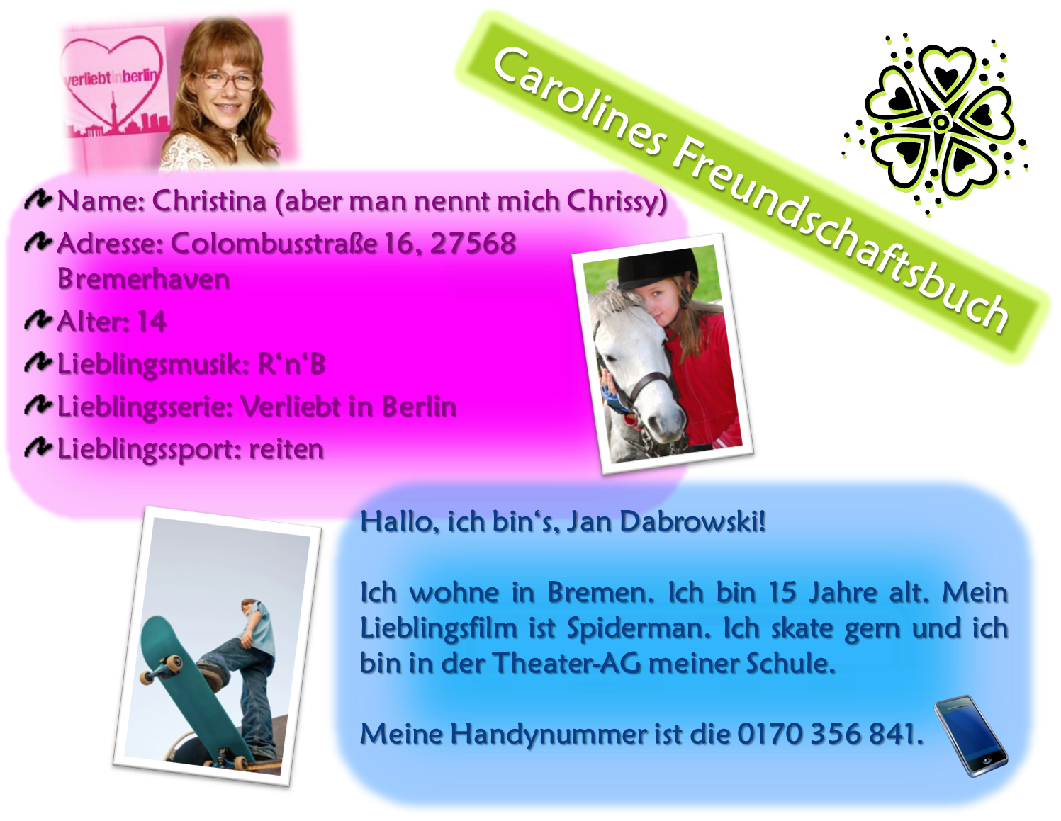
------------------------------------------------------------------------------------------
Was ist ein Freundschaftsbuch?
……………………………………………………………………………………………………………………………………………………………………………………………………………………………………………………………………………………………………………….......
------------------------------------------------------------------------------------------
Lies jetzt die Texte aus Carolines Freundschaftsbuch.
Welche Frage passt zu welcher Antwort?
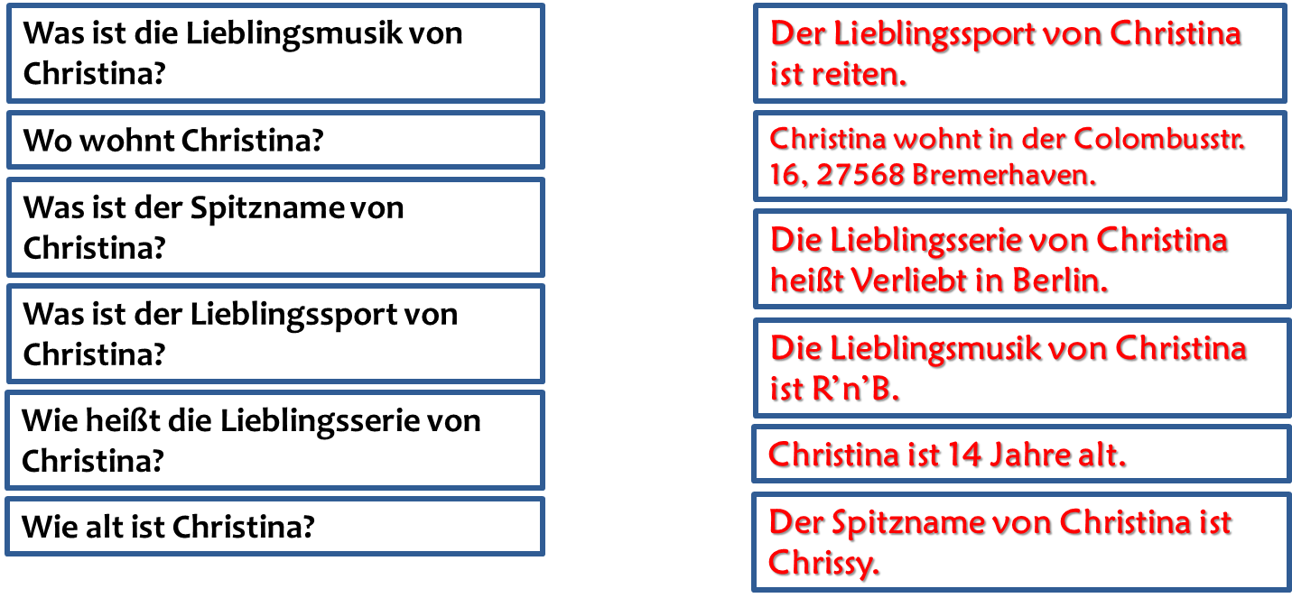
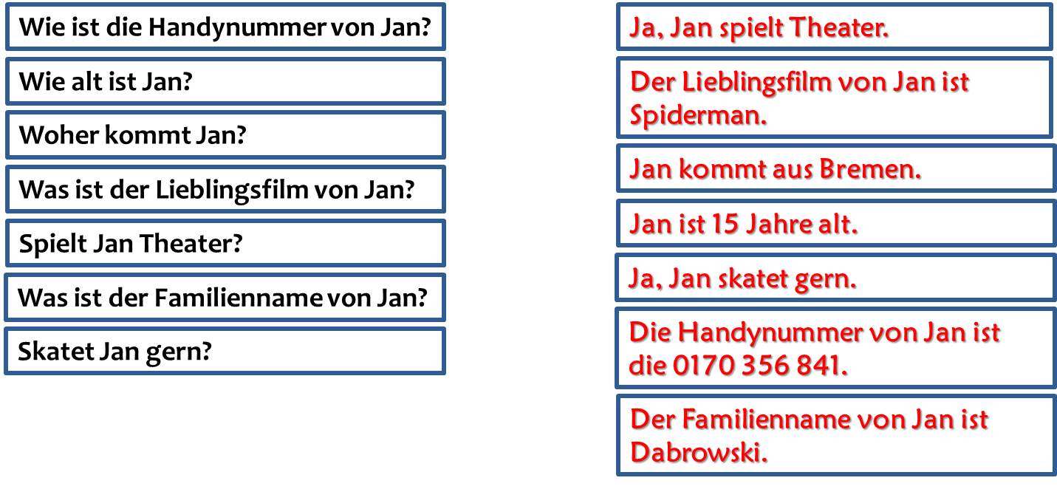
Was ist ein Freundschaftsbuch?
……………………………………………………………………………………………………………………………………………………………………………………………………………………………………………………………………………………………………………………
------------------------------------------------------------------------------------------
Lies jetzt die Texte aus Carolines Freundschaftsbuch.
Welche Frage passt zu welcher Antwort?
